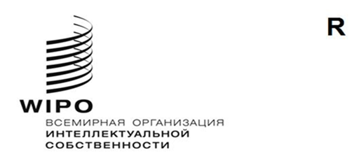
h/ld/wg/9/1 Prov.3
Оригинал: английский
дата: 11 декабря 2020 Г.
Рабочая группа по правовому развитию Гаагской системы международной регистрации промышленных образов
Девятая сессия
Женева, 14–16 декабря 2020 г.
ПРОЕКТ ПОВЕСТКИ ДНЯ
подготовлен Секретариатом
- Открытие сессии
- Выборы Председателя и двух его заместителей
- Принятие повестки дня
См. настоящий документ.
- Принятие проекта отчета о восьмой сессии Рабочей группы по правовому развитию Гаагской системы международной регистрации промышленных образцов
См. документ H/LD/WG/8/9 Prov.
- Предложение о внесении поправок в Общую инструкцию
См. документы H/LD/WG/9/2, H/LD/WG/9/2 Corr. и H/LD/WG/9/3 Rev.
- Прочие вопросы
- Резюме Председателя
- Закрытие сессии
[Конец документа]

Документ H/LD/WG/9/2 Corr. не касается испанского варианта.

